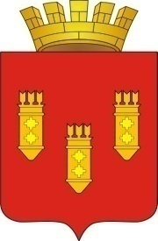

Решение
Собрания депутатов
города Алатыря
седьмого созыва
от «15» мая 2023 г. № 45/36-7

О ходатайстве о награждении
Почетной грамотой
Государственного Совета
Чувашской Республики
Раздьяконовой Е.В.

Собрание депутатов города Алатыря

Р Е Ш И Л О:

Ходатайствовать перед Президиумом Государственного Совета Чувашской Республики о награждении Почетной Грамотой Государственного Совета Чувашской Республики:
- Раздьяконовой Елены Владимировны, главного хранителя фондов МБУК «Алатырский краеведческий музей».

Глава города Алатыря -
председатель Собрания депутатов
города Алатыря седьмого созыва В.Н. Косолапенков

